Br:320/18-0410-4985/5 Datum: 28.12.2018.

INSTRUKCIJA ZA FITOSANITARNE INSPEKTORE:
Pocket® Diagnostic kit za detekciju gljive Phytophthora spp.
Phytophthora spp. je značajna patogena gljiva koja inficira brojne biljke domaćine.
Gljiva se može širiti premještanjem inficiranog biljnog materijala, inficiranim zemljištem, vodom ili oruđem. Takođe, može se širiti kišnim kapima i vazdušnim sporama koje mogu preživjeti u biljnim ostacima i zemljištu mnogo godina.
Simptom na rhododendronu inficiran sa P. ramorum
Simptom na listu rhododendrona inficiran sa P. ramorum

Simptom na listu kestena inficiran sa P. ramorum
Spisak biljaka domaćina Phytophthora ramorum
Abies alba (ABIAL) | Incidental
Abies concolor (ABICO) | Incidental
Abies grandis (ABIGR) | Incidental
Abies magnifica (ABIMA) | Incidental
Abies procera (ABIPR) | Incidental
Acer circinatum (ACRCJ) | Minor
Acer davidii (ACRDA) | Minor
Acer laevigatum (ACRLA) | Minor
Acer macrophyllum (ACRMA) | Minor
Acer pseudoplatanus (ACRPP) | Minor
Adiantum jordanii (ADIJO) | Minor
Adiantum pedatum (ADIPE) | Minor
Aesculus hippocastanum (AECHI) | Minor
Arbutus menziesii (ARDME) | Minor
Arbutus unedo (ARDUN) | Minor
Arctostaphylos manzanita (ARYMA) | Minor
Arctostaphylos uva-ursi (ARYUU) | Minor
Ardisia japonica (ADAJA) | Minor
Betula pendula (BETPE) | Minor
Calluna vulgaris (CUNVU) | Minor
Calycanthus occidentalis (CALOC) | Minor
Camellia (1CAHG) | Minor
Castanea sativa (CSNSA) | Minor
Castanopsis orthacantha (CSOOR) | Minor
Ceanothus thyrsiflorus (CEATH) | Minor
Cercis chinensis (CCSCH) | Minor
Chamaecyparis lawsoniana (CHCLA) | Incidental
Chamerion angustifolium (CHAAN) | Wild/Weed
Choisya ternata (COATE) | Minor
Cinnamomum camphora (CINCA) | Incidental
Clintonia andrewsiana (CJXAN) | Minor
Cornus capitata (CRWCP) | Minor
Cornus kousa (CRWKO) | Minor
Corylopsis spicata (CYVSP) | Minor
Corylus cornuta (CYLCR) | Minor
Distylium myricoides (DSYMY) | Minor
Drimys winteri (DRIWI) | Minor
Dryopteris arguta (DYOAR) | Minor
Epilobium ciliatum subsp. watsonii (EPIAC) | Wild/Weed
Eucalyptus denticulata (EUCDN) | Incidental
Eucalyptus haemastoma (EUCHS) | Minor
Eucalyptus regnans (EUCRE) | Incidental
Fagus sylvatica (FAUSY) | Minor
Frangula californica (RHACA) | Minor
Frangula purshiana (RHAPU) | Minor
Fraxinus excelsior (FRXEX) | Minor
Fraxinus latifolia (FRXLA) | Minor
Garrya elliptica (GAREL) | Minor
Gaultheria procumbens (GAHPR) | Minor
Gaultheria shallon (GAHSH) | Minor
Griselinia littoralis (GRSLI) | Minor
Hamamelis mollis (HAMMO) | Minor
Hamamelis virginiana (HAMVI) | Minor
Ilex aquifolium (ILEAQ) | Minor
Ilex latifolia (ILELF) | Minor
Isopogon formosus (IXOFO) | Incidental
Kalmia angustifolia (KAMAN) | Minor
Larix decidua (LAXDE) | Minor
Larix kaempferi (LAXLE) | Major
Laurus nobilis (LURNO) | Minor
Leucothoe axillaris (LUTAX) | Minor
Leucothoe fontanesiana (LUTFO) | Minor
Lithocarpus densiflorus (LIADF) | Major
Lithocarpus glaber (LIAGL) | Minor
Lonicera hispidula (LONHS) | Minor
Magnolia acuminata (MAGAC) | Minor
Magnolia delavayi (MAGDE) | Minor
Magnolia denudata (MAGDN) | Minor
Magnolia doltsopa (MIADO) | Minor
Magnolia figo (MIAVI) | Minor
Magnolia grandiflora (MAGGR) | Minor
Magnolia insignis (MGTIN) | Minor
Magnolia kobus (MAGKO) | Minor
Magnolia maudiae (MAGMD) | Minor
Magnolia salicifolia (MAGSA) | Minor
Magnolia stellata (MAGST) | Minor
Magnolia x soulangeana (MAGSO) | Minor
Mahonia aquifolium (MAHAQ) | Minor
Maianthemum racemosum (SMLRA) | Minor
Nerium oleander (NEROL) | Minor
Nothofagus obliqua (NOFOB) | Minor
Osmanthus decorus (OSUDC) | Minor
Osmanthus delavayi (OSUDE) | Minor
Osmanthus fragrans (OSUFR) | Minor
Osmanthus heterophyllus (OSUHE) | Minor
Osmorhiza berteroi (OMRBE) | Minor
Parrotia persica (PTTPE) | Minor
Photinia arbutifolia (PHNAR) | Minor
Photinia x fraseri (PHNFR) | Minor
Physocarpus (1PHPG) | Minor
Picea sitchensis (PIESI) | Incidental
Pieris floribunda (PIRFL) | Minor
Pieris formosa (PIRFO) | Minor
Pieris japonica (PIRJA) | Minor
Pittosporum undulatum (PTUUN) | Minor
plants (2PLAN) | Minor
Prunus laurocerasus (PRNLR) | Minor
Prunus lusitanica (PRNLU) | Minor
Pseudotsuga menziesii (PSTME) | Minor
Pteris cretica (PTJCR) | Wild/Weed
Pyracantha koidzumii (PYEKO) | Minor
Quercus (1QUEG) | Minor
Quercus acuta (QUEAC) | Minor
Quercus agrifolia (QUEAG) | Minor
Quercus cerris (QUECE) | Minor
Quercus chrysolepis (QUECH) | Minor
Quercus falcata (QUEFC) | Minor
Quercus ilex (QUEIL) | Minor
Quercus kelloggii (QUEKE) | Minor
Quercus parvula var. shrevei (QUEPS) | Minor
Quercus petraea (QUEPE) | Minor
Quercus phillyraeoides (QUEPI) | Minor
Quercus robur (QUERO) | Minor
Quercus rubra (QUERU) | Minor
Rhododendron (1RHOG) | Major
Rhododendron ponticum (RHOPO) | Major
Rhus diversiloba (RHUDI) | Minor
Ribes laurifolium (RIBLF) | Minor
Rosa gymnocarpa (ROSGY) | Minor
Rosa rugosa (ROSRG) | Minor
Rubus spectabilis (RUBSP) | Minor
Salix caprea (SAXCP) | Minor
Schima argentea (SHMAR) | Minor
Schima wallichii (SHMWA) | Minor
Sequoia sempervirens (SEQSE) | Minor
Syringa vulgaris (SYRVU) | Minor
Taxus baccata (TAXBA) | Minor
Taxus brevifolia (TAXBR) | Minor
Taxus x media (TAXME) | Minor
Torreya californica (TOYCA) | Minor
Tsuga heterophylla (TSUHE) | Minor
Umbellularia californica (UMBCA) | Major
Vaccinium intermedium (VACIN) | Minor
Vaccinium myrtillus (VACMY) | Minor
Vaccinium ovatum (VACOV) | Minor
Vaccinium vitis-idaea (VACVI) | Minor
Vancouveria planipetala (VAVPL) | Minor
Viburnum (1VIBG) | Major

Pocket® Diagnostic Phytophthora test je opšti, tako da može prepoznati sve vrste roda Phytophthora.
Dalji dijagnostički testovi za identifikaciju Phytophthora vrsta su nephodni.
Širok spektar biljnog materijala može biti testiran i zbog jednostavnosti, tipovi materijala mogu se podijeliti na „tvrde“, „meke“ i „korijenaste“.
Testiranje trebalo bi sprovoditi, što je prije moguće, na osnovu vidljivih simptoma.
Korišćenje Pocket® Diagnostic Phytophthora testa je jednostavno.
Ali, kao i sa bilo kojom test procedurom, važno je obratiti pažnju na detalje.
Izvođenje testa:
„Tvrdi“ uzorci (kora, drvo, debeli listovi kao što je Rhododendron)
- Uzorke kore i drveta uzimati uz pomoć oštrog sečiva (skalpela), uklanjanjem spoljašnje kore do unutrašnje meke kore;
- Pokušati uzeti uzorak na prelazu zdravog i boljesnog tkiva;
- Kada se testiraju velike biljke, kao što je drveće, vršiti odvojeno testiranje uzoraka iz različitih biljnih djelova, uključujući korijen gdje je to moguće;
- Koristiti približno 0.2gr biljnog materijala (koristiti samo malu količinu uzorka). Korišćenje previše biljnog materijala može zaustaviti rad testa;
- Uzorke kore i drveta trebalo bi fino isjeći prije dodavanja u ekstrakcionu flašicu;
- Listove sa debelom kurikulom trebalo bi isjeći i zgnječiti prije dodavanja u ekstrakcionu flašicu;
- Flašicu snažno protresti najmanje 60 sekundi kako bi se postigla maksimalna ekstrakcija uzorka.

„Meki“ uzorci (listovi, cvjetovi, plodovi)
- Koristiti približno 25 mm lisne površine i ne više od 5mm stabljike. Korišćenje previše biljnog materijala može zaustaviti rad testa;
- Flašicu snažno protresti najmanje 20 sekundi kako bi se postigla maksimalna ekstrakcija uzorka.

„Korijenasti“ uzorci
- Koristiti približno 0.2gr korijena. Korišćenje previše biljnog materijala može zaustaviti rad testa;
- Ukloniti zemlju ili kompost ako je moguće. Ispiranje sa vodom je korisno;
- Mekane uzorke korijena staviti u ekstrakcionu flašicu i protresti najmanje 20-30 sekundi;
- Tvrde uzorke korijena isjeći u sitne djelove i zgnječiti, pa tako pripremljene uzorke staviti u ekstrakcionu flašicu i protresti najmanje 60 sekundi;
- Nekoliko malih uzoraka sa različitih djelova korijena može se koristiti pri čemu se mora voditi računa da ukupna količina biljnog tkiva ne bude veća od propisane.
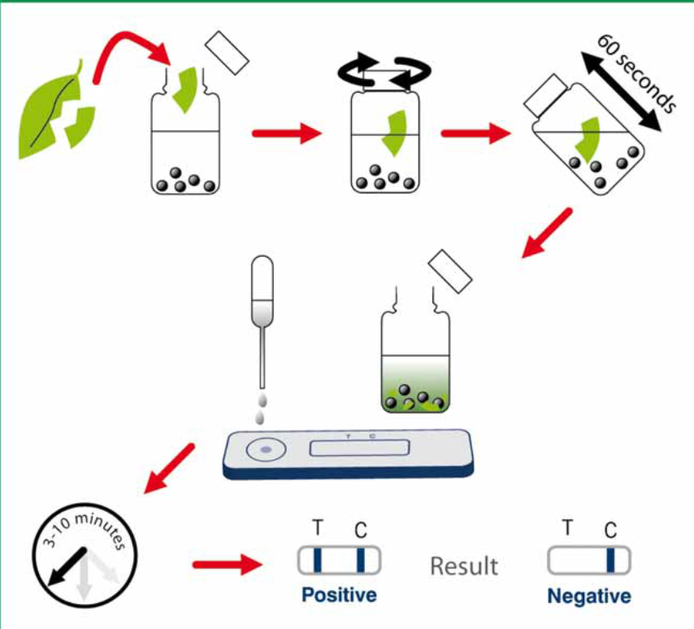
Generalne informacije za izvođenje testa:
- Uzeti mali fragmenat biljnog materijala, ako je moguće simptomatskog tkiva uključujući mjesto prelaza zdravog u bolesno tkivo. Ne koristiti mrtva tkiva. Ako se koristi uzorak korijena potrebno ga je isprati vodom, radi odstranjivanja zemlje.
- Protresti flašicu snažno, 30 sekundi (60 sekundi ako je materijal tvrd ili drven), sve dok ekstrakcijski pufer više ne bude bezbojan.
- Izvaditi uređaj za testiranje (pločica) iz folije u kojoj je upakovan i postaviti ga na ravnu površinu sa prozorom za gledanje okrenutim prema gore. Ne dodirivati prozor za gledanje.
- Otvoriti flašicu za ekstrakciju i iz nje izvuci dio tečnosti pomoću pipete. Nježno istisniti 2 ili 3 kapi uzorka tečnosti u bunarčic uređaja za testiranje (pločice). Paziti da se uzorak ne izlije.
Očitavanje testa:
- U većini slučajeva rezultati testa su vidljiva nakon 3-4 minuta;
- Plava linija (Kontrolna linija) pojavljuje se pored slova "C" na uređaju (niže, desno). Ova linija potvrđuje da tekst ispravno funkcioniše;
- Pojavljivanje "T" linije na uređaju za testiranje u vremenu od 10 minuta od početka testa, ukazuje da je Phytophthora detektovana;
- Ukoliko je prisutan nizak nivo Phytophthora, potrebno je duže vremena da se razvije linija „T“ koja ostaje slaba do kraja reakcije testa;
- Ignorisati bilo koju promjenu rezultata koji se javljaju nakon 10 minuta od izvođenja ogleda;
- Ako se „C“ linija nije pojavila to znači da test nije validan.

Generalna uputstva:
- Zagrijati kit za tesitanje prije upotrebe, ako je temperatura ispod 10 ° C;
- Ne dodavati više od 3 kapi uzorka u bunarčić uređaja za testiranje. Previše tečnosti može poplaviti membranu i test neće raditi.

Obrađivač: Mr Tamara Popović, načelnica DIREKTORICA
Odsjek za zdravstvenu zaštitu bilja
Vesna Daković

